绪论
【B站视频讲解、抖音、小红书账号】
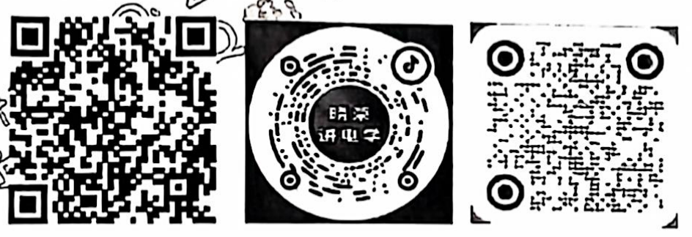

1. 信号
（1）信号：信号是信息的载体，有用的信号是信息。
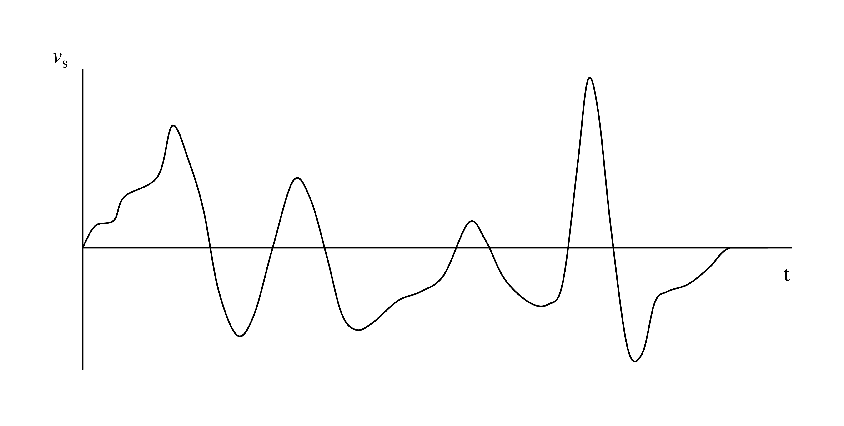
微音器输出的某一段信号的波形
在人类的日常生活中，存在着各种各样的信息。例如，气象信息包含温度、气压、风速等信号，播音员播音时，微音器将声音信号转换为电信号，然后经过电子系统中的放大滤波等电路，驱动扬声器发出播音员的声音。由此可见，自然界的各种物理量必须首先经过传感器（将各种物理量转换为可由电子电路处理的信号的电子设备）将非电量信号转换为电量信号，即电信号。

（2）电信号源的电路表达形式：
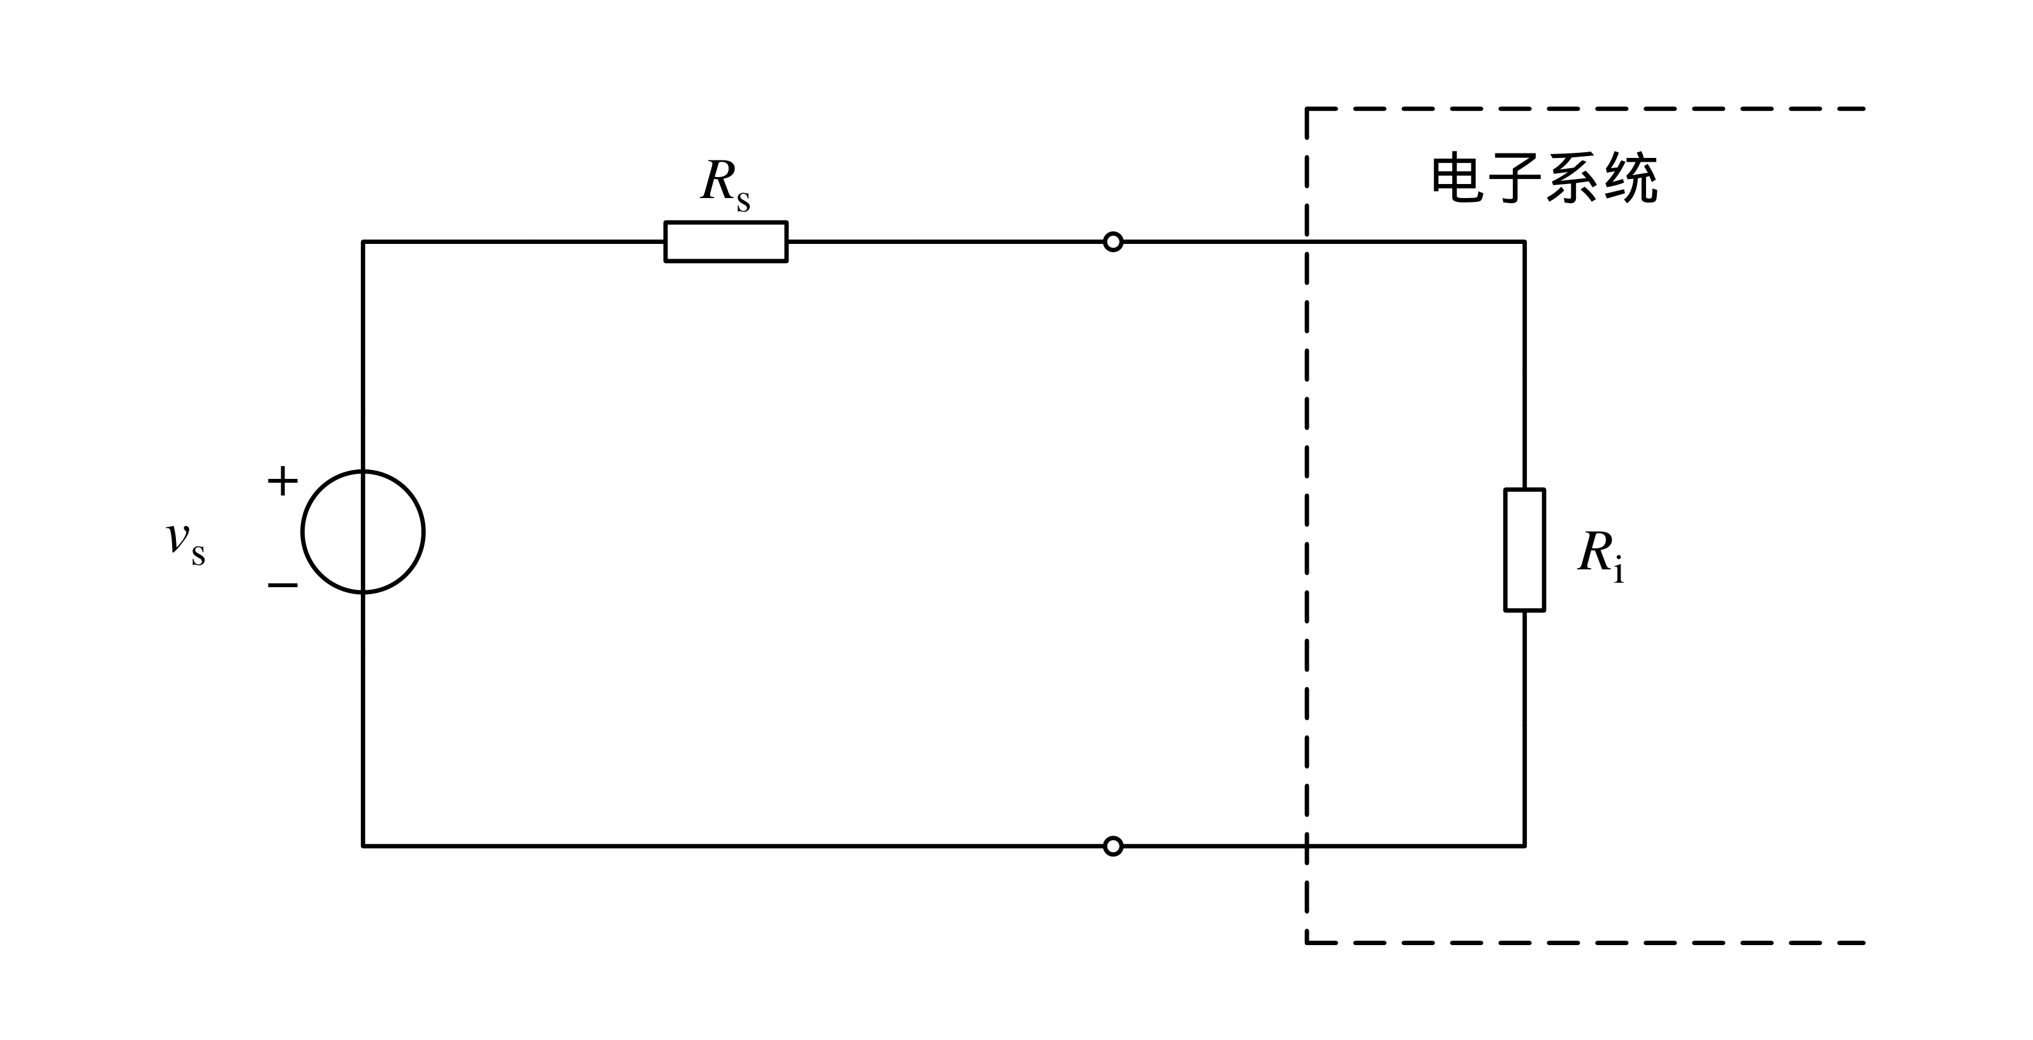
（a）电压源（戴维南）等效电路
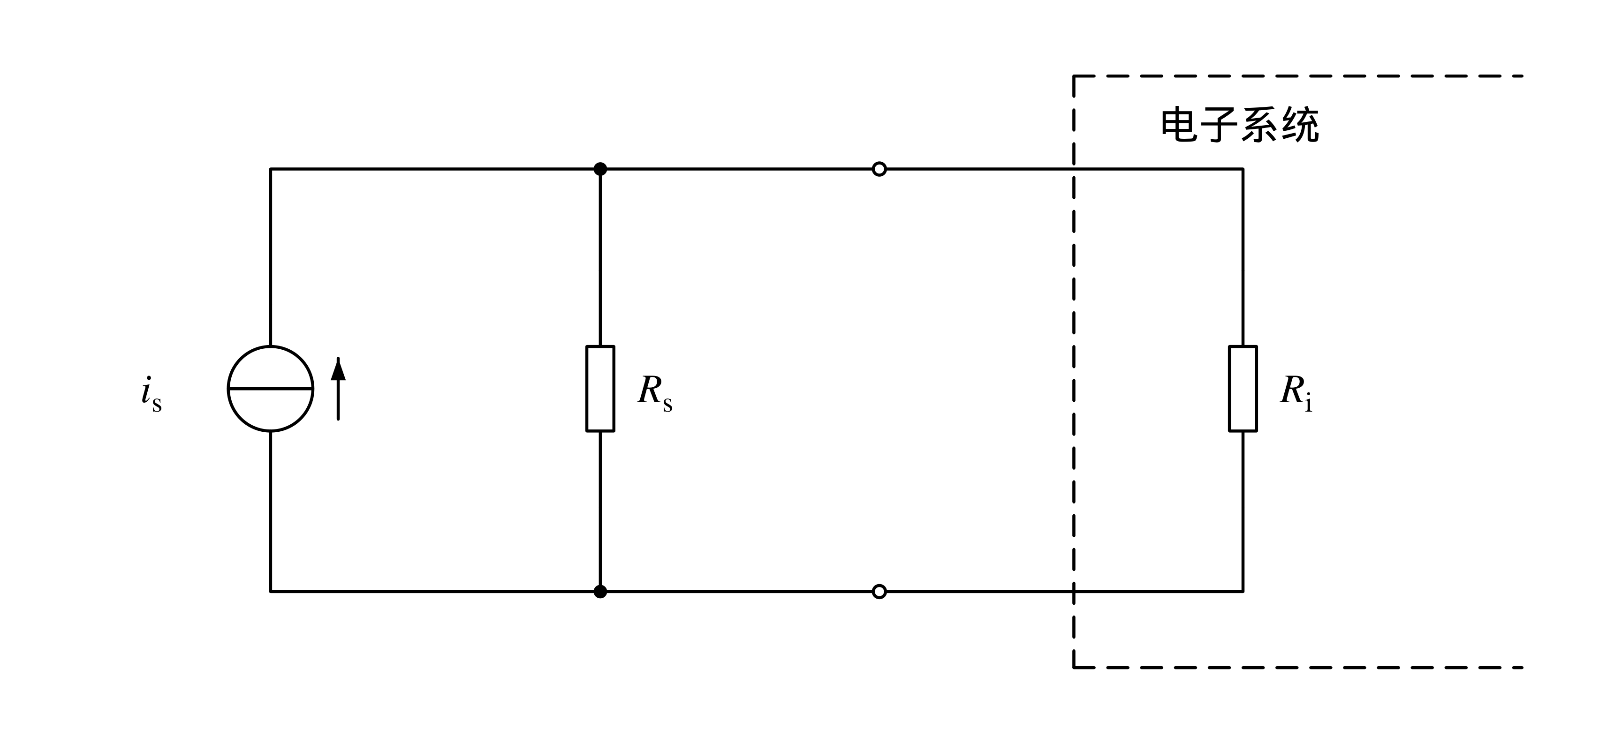
（b）电流源（诺顿）等效电路

2. 模拟信号和数字信号
（1）模拟信号：在时间和幅值上都是连续的信号。
（2）数字信号：在时间和幅值上都是离散的信号。
处理模拟信号的电子电路称为模拟电路。

3. 放大电路模型

（1）放大的概念：
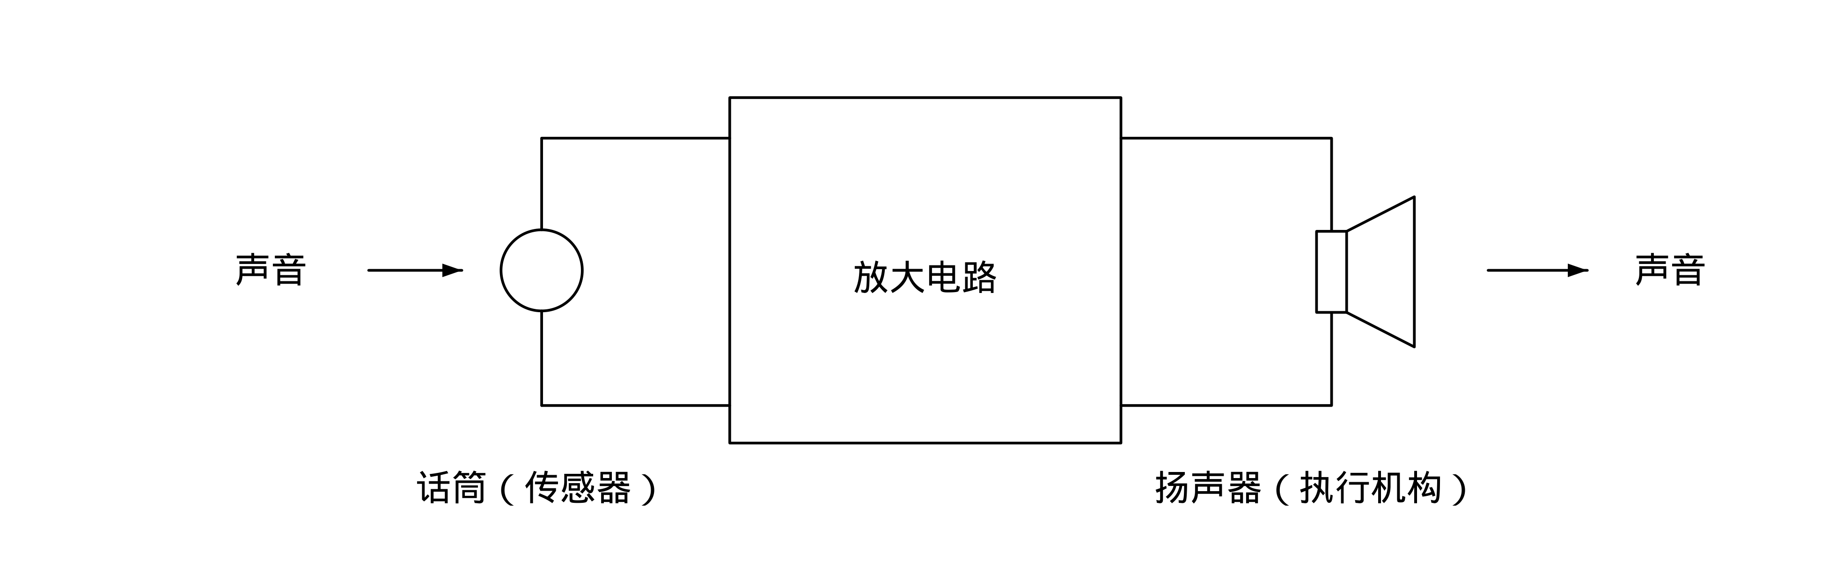
放大的对象：变化量（考试时，一般指交流）
放大的本质：能量的控制（很重要！）
放大的特征：功率放大，判断电路能否放大的基本出发点（考试常考）
放大的基本要求：不失真，放大的前提

（2）放大电路是一个双口网络
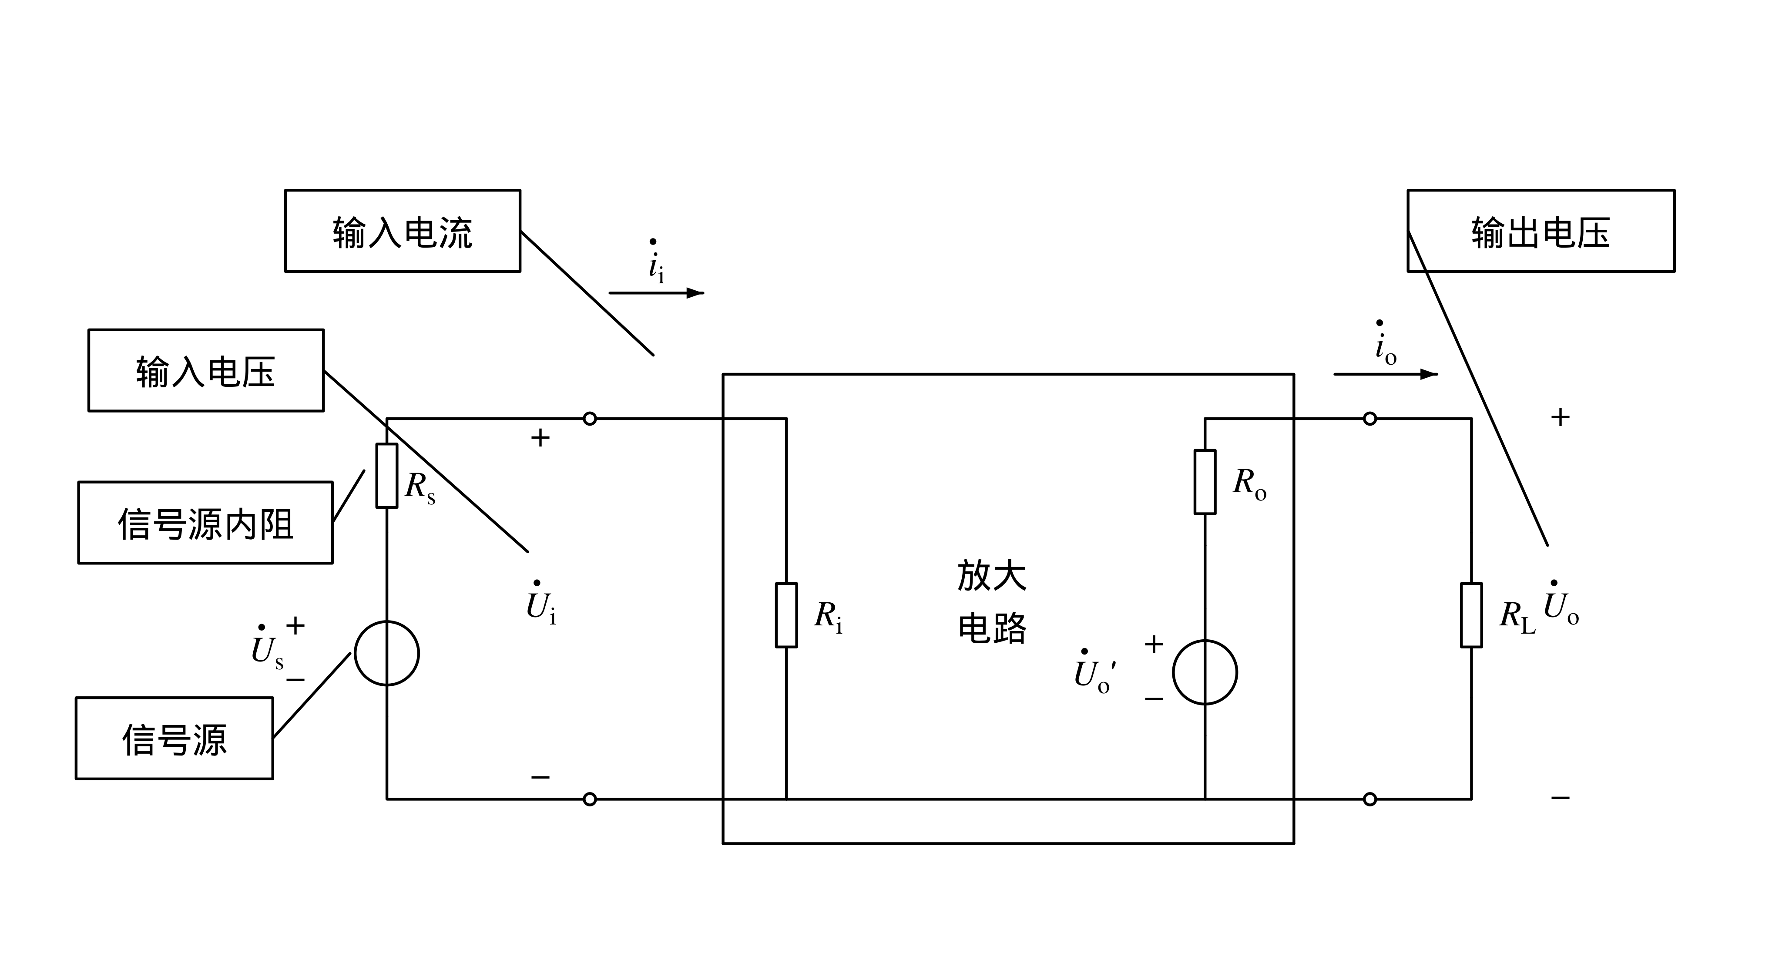
放大电路结构框图（要记住，能自己画出来，并理解各个元件含义！）

（3）放大电路的四种类型
电压放大：输入电压信号，输出电压信号，电压增益$A_{v}=\frac{v_{o}}{v_{i}}$（考试一般考这个）
电流放大：输入电流信号，输出电流信号，电流增益$A_{i}=\frac{i_{o}}{i_{i}}$
互阻放大：输入电流信号，输出电压信号，互阻增益$A_{r}=\frac{v_{o}}{i_{i}}$（Ω）
互导放大：输入电压信号，输出电流信号，互导增益$A_{g}=\frac{i_{o}}{v_{i}}$（S）

a)电压放大电路模型（重点掌握）
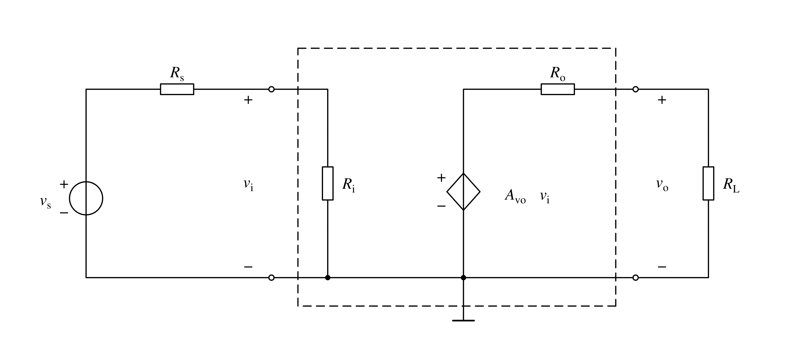
$A_{vo}$——负载开路时的电压增益
$R_{i}$——输入电阻
$R_{o}$——输出电阻
由输出回路得：$v_{o}=A_{vo}v_{i}\frac{R_{L}}{R_{o}+R_{L}}$，则电压增益为
$A_{v}=\frac{v_{o}}{v_{i}}=A_{vo}\frac{R_{L}}{R_{o}+R_{L}}$，由此可见，
$R_{L}↓→A_{v}↓$，即负载的大小会影响增益的大小。
要想减小负载的影响，则希望…？（考虑改变放大电路的参数）
$R_{o}≪R_{L}$，理想情况 $R_{o}=0$
另一方面，考虑到输入回路对信号源的衰减，有$v_{i}=\frac{R_{i}}{R_{s}+R_{i}}v_{s}$，要想减小衰减，则希望…？
$R_{i}≫R_{s}$
理想情况$R_{i}=∞$
电压放大电路适用于信号源内阻较小而且负载电阻较大的场合。（要记住）

b)电流放大电路模型（了解即可）
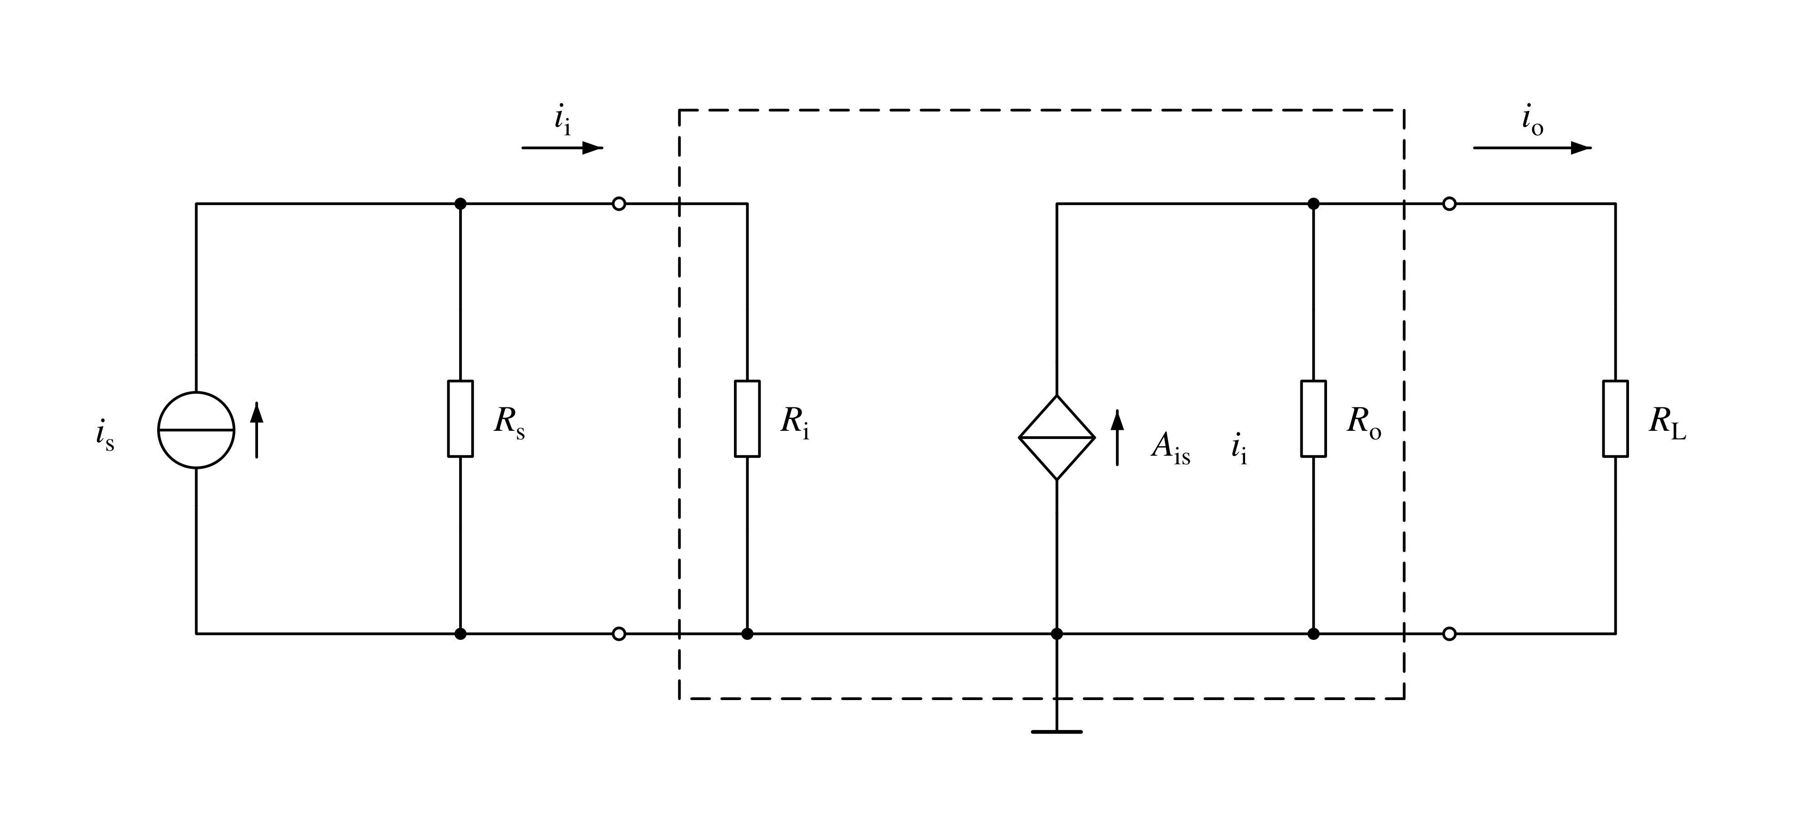
$A_{is}$——负载短路时的电流增益
由输出回路得，$i_{o}=A_{is}i_{i}\frac{R_{o}}{R_{o}+R_{L}}$
则电流增益为：$A_{i}=\frac{i_{o}}{i_{i}}=A_{is}\frac{R_{o}}{R_{o}+R_{L}}$
要想减小负载的影响，则希望…？
由输入回路得，$i_{i}=i_{s}\frac{R_{s}}{R_{s}+R_{i}}$
要想减小对信号源的衰减，则希望…？
$R_{i}≪R_{s}$理想情况$R_{i}=0$
电流放大电路适用于信号源内阻较大而且负载电阻较小的场合。（要记住）

c)互阻放大电路模型

d)互导放大电路模型

e)隔离放大电路模型
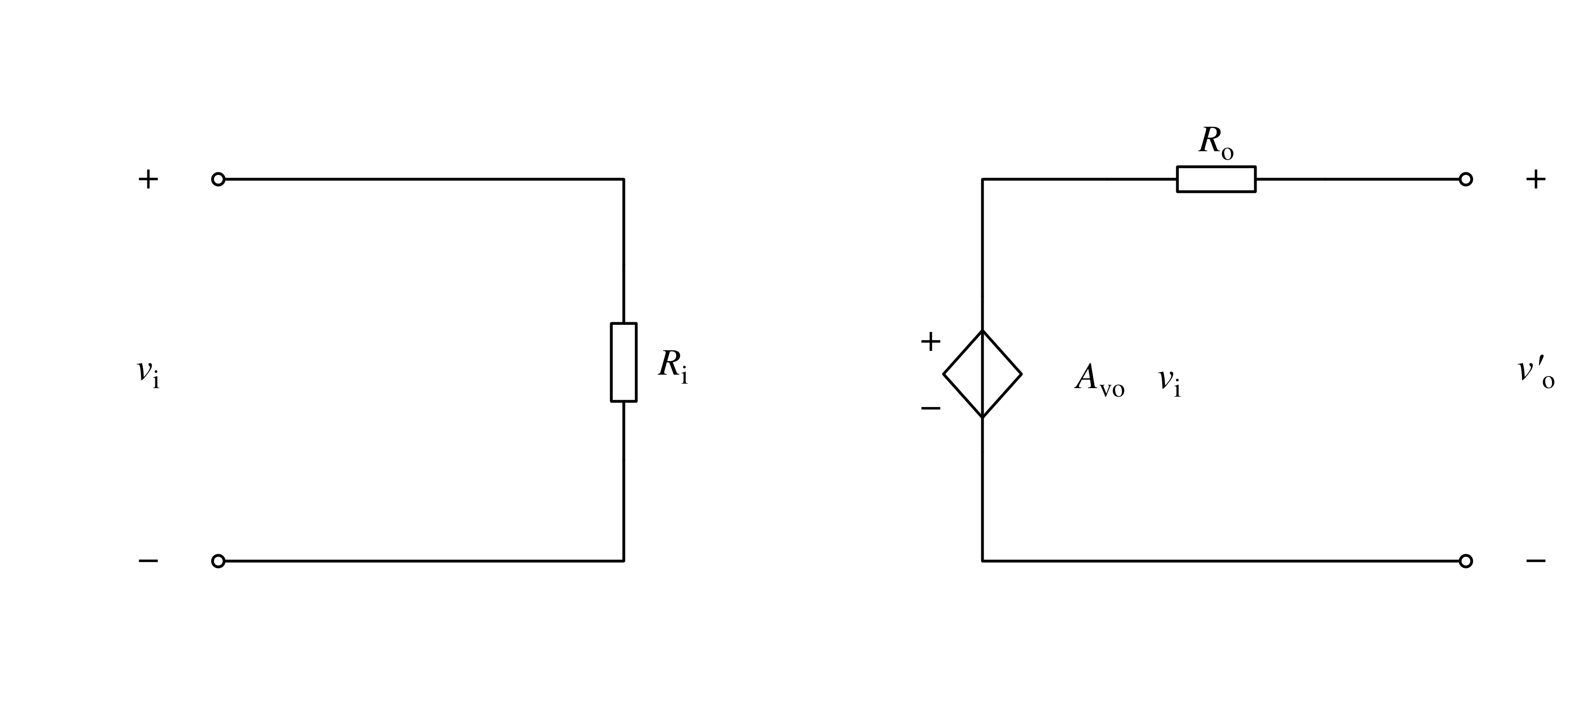
输入输出回路没有公共端，提高安全性和抗干扰能力。

4. 放大电路的主要性能指标
a)输入电阻：输入电压比流进输入端电流（一个字不错的背下来）
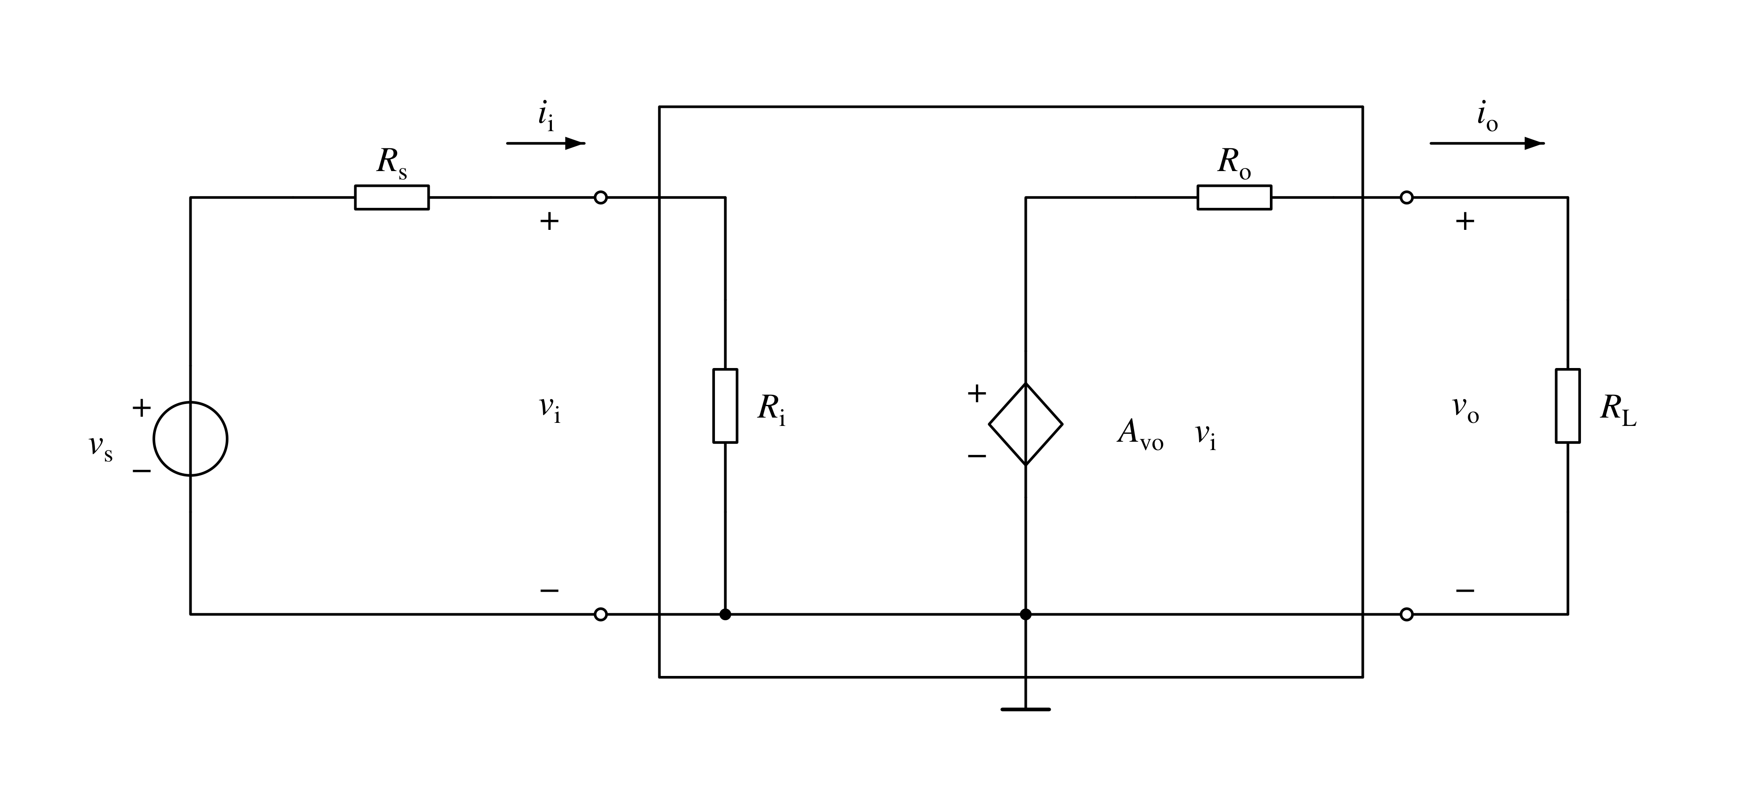

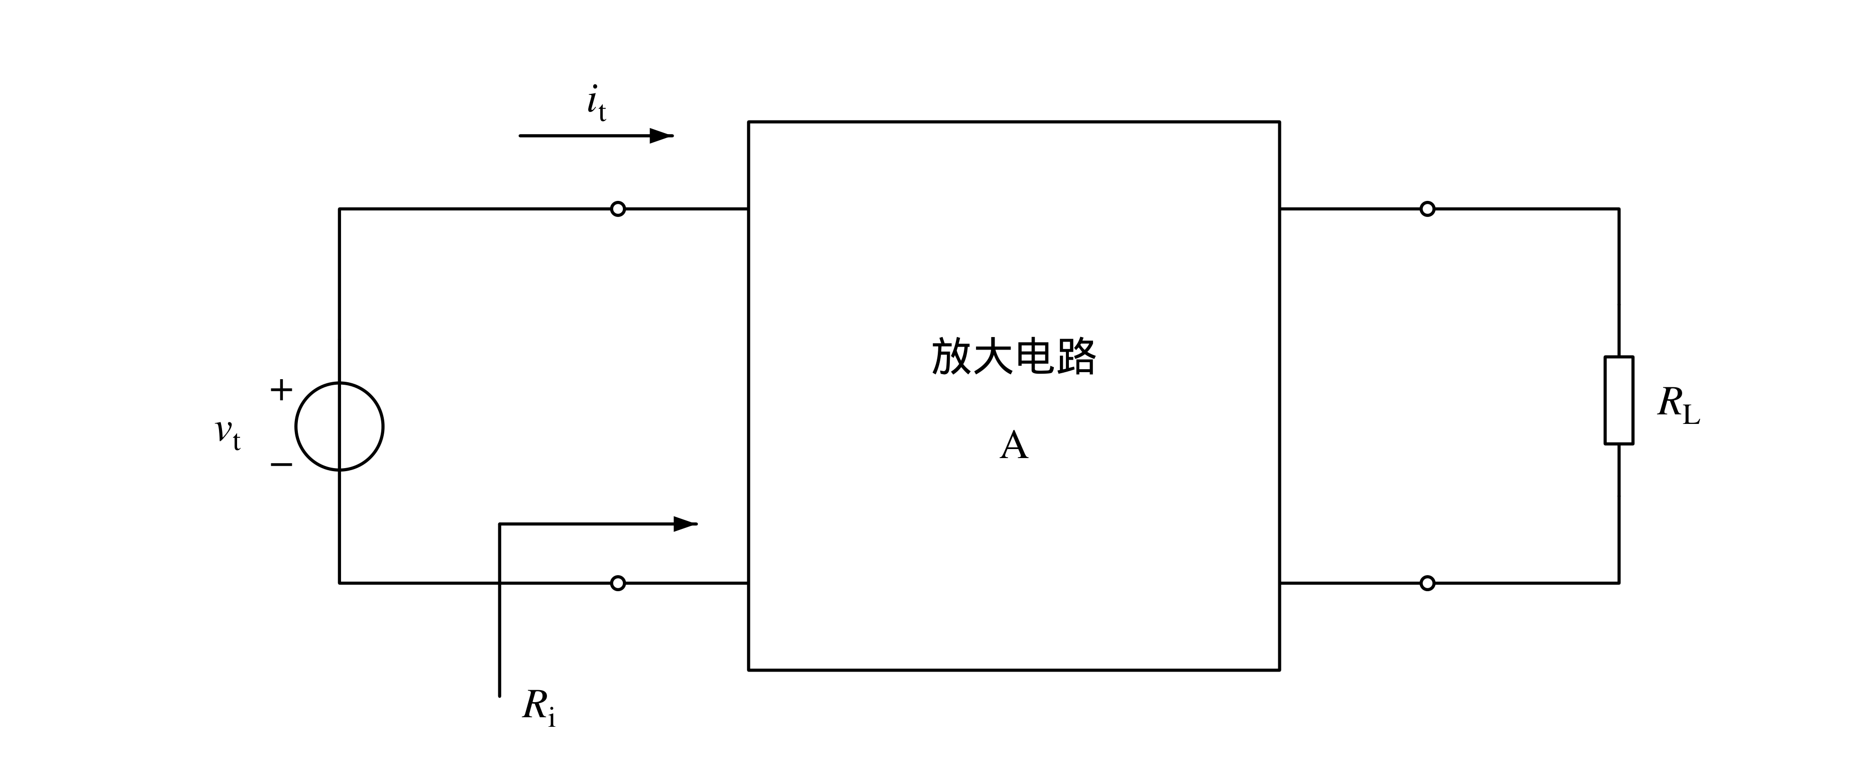
$R_{i}=\frac{v_{t}}{i_{t}}$
其大小决定了放大电路从信号源吸取信号的大小。（记住）
b)输出电阻：将信号源置零，负载断开，输出端加测试电压，产生测试电流，测试电压与测试电流的比值即为输出电阻。（一个字不错的背下来）
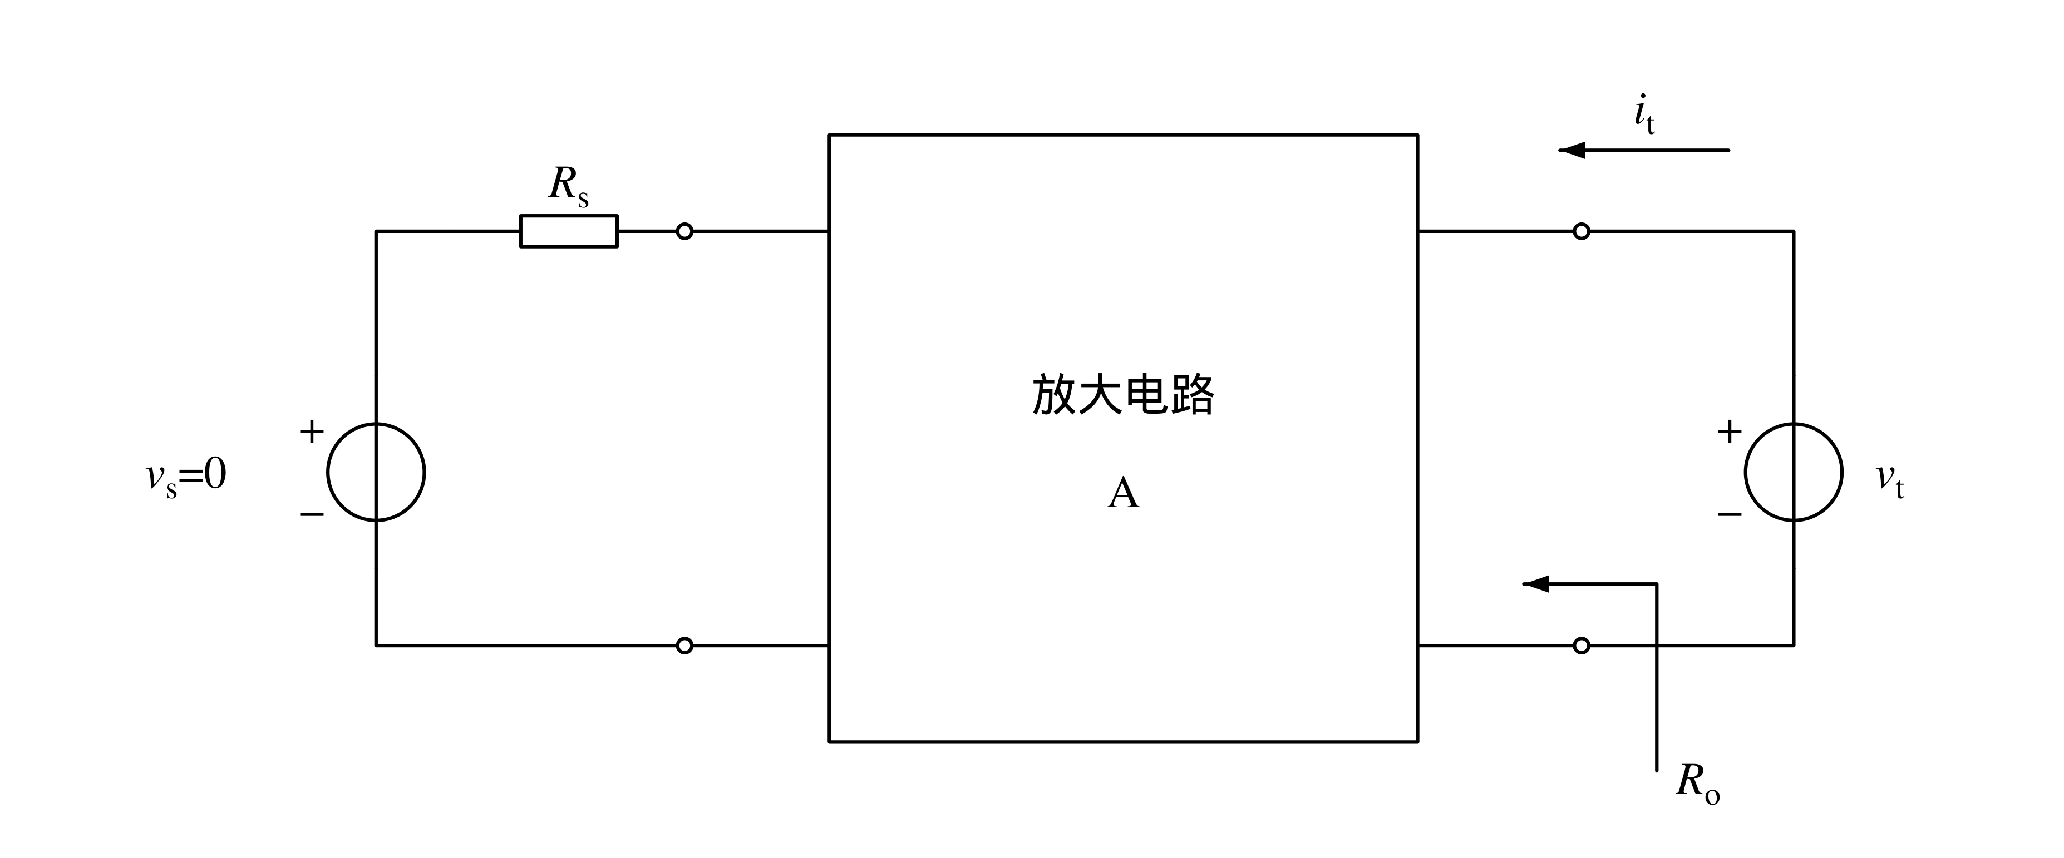
其大小决定了放大电路的带负载能力。（记住）
带负载能力，放大电路输出量随负载变化的程度。

c)增益（放大倍数）
反映放大电路在输入信号控制下，将供电电源能量转换为输出信号能量的能力。
（很重要，背下来）
四种增益$A_{v}=\frac{v_{o}}{v_{i}} A_{v}=\frac{i_{o}}{i_{i}} A_{r}=\frac{v_{o}}{i_{i}} A_{g}=\frac{i_{o}}{v_{i}}$
其中，$A_{v}、A_{i}$常用分贝（dB）表示。
电压增益$=20lg|A_{v}|$ （dB）
电流增益$=20lg|A_{i}|$ （dB）
功率增益$=10lgA_{P}$ （dB）
“甲放大电路的增益为-20倍”和“乙放大电路的增益为-20dB”，问哪个电路的增益大？

制作校注与原页出处
以下为数字化制作记录，与教材原文分开。
绪论原有定义、推导、模型及提问均保留。原互阻、互导模型仅列标题，未增配电路或补写内容；原文中的“希望…？”及末题均未新增答案。
原“四种增益”第二式将电流比前的增益字母印成$A_{v}$，本稿忠实保留；同章前文电流增益为$A_{i}$。此为原符号疑点，不静默改原文。
所有技术图均按原拓扑、极性、参考方向和标注重建为SVG。信号波形未添加原图没有的数值刻度；输入/输出端口沿原等电位导线适当移动，以免空心端点压在线角上。
下列为各原页的B站二维码，保留原扫描图像。二维码不以重绘伪造；水印和扫描噪点如实保留，未验证外部链接可用性。
原书第7页 B站视频讲解： 
原书第8页 B站视频讲解： 
原书第9页 B站视频讲解： 
原书第10页 B站视频讲解： 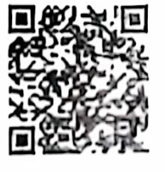
原书第11页 B站视频讲解： 
出处：晓荣讲电学；模电一哥、小静老师编著。内部资料，严禁翻印。专转本电子类专业课辅导教材，2025理论考试专用（独家原创：晓荣讲电学）。

